Resolución del Pleno del Instituto de Transparencia, Acceso a la Información Pública y Protección de Datos Personales del Estado de México y Municipios, con domicilio en Metepec, Estado de México; de treinta y uno (31) de agosto de dos mil veintidós.

VISTOS los expedientes electrónicos formados con motivo de los recursos de revisión 11213/INFOEM/IP/RR/2022 y 11219/INFOEM/IP/RR/2022 interpuestos por un Usuario del Sistema de Acceso a la Información Mexiquense que no proporcionó un nombre para ser identificado, en adelante la RECURRENTE; en contra de las respuestas del Ayuntamiento de Tezoyuca, en lo sucesivo el SUJETO OBLIGADO, se procede a dictar la presente resolución, con base en los siguientes:

A N T E C E D E N T E S
- El diecinueve (19) de mayo de dos mil veintidós, el particular presentó a través del Sistema de Acceso a la Información Mexiquense (SAIMEX), las solicitudes de información pública registradas con el número 00165/TEZOYUCA/IP/2022 y 00153/TEZOYUCA/IP/2022, mediante la cual requirió lo siguiente:
00165/TEZOYUCA/IP/2022
“Requiero el nombre de las y los servidores públicos que fueron dados de baja, renunciaron o fueron corridos durante los meses de enero (al día de hoy) de 2022. Categoría de cada uno, total de percepciones mensuales de cada uno, antiguedad de cada uno y motivo por el que ya no laboran en la institución.” (Sic).

00153/TEZOYUCA/IP/2022
“Solicito los recibos de nómina del personal de la Contraloría Municipal, Catastro, Desarrollo Urbano, Dirección de Cultura, Jurídico, Protección Civil, de la primera y segunda quincena de los meses de enero, febrero, marzo y abril de 2022” (Sic).

- Modalidad de entrega: A través del SAIMEX.

- El nueve (9) de junio de dos mil veintidós, el SUJETO OBLIGADO dio respuesta a las solicitudes de información 00165/TEZOYUCA/IP/2022 en los siguientes términos:

00165/TEZOYUCA/IP/2022

“Suscribe Lic. Maria Concepción Cruz Villafaña en mi carácter de Coordinadora de Transparencia del H. Ayuntamiento de Tezoyuca, Estado de México, Le informo que su solicitud fue atendida y al mismo tiempo se le da una debida contestación mediante un archivo PDF. Sin mas por el momento me despido de usted quedando a sus ordenes para cualquier duda o aclaración.
ATENTAMENTE
Lic. María Concepción Cruz Villafaña” (Sic.)

- El Sujeto Obligado acompañó la respuesta del documento electrónico denominado Escaneo0031.pdf, el cual contiene lo siguiente:
- Escaneo0031.pdf: Oficio suscrito por el Jefe de Recursos Humanos del Sujeto Obligado mediante el cual entrega un listado de servidores públicos que causaron baja, manifestando que dicha área no maneja información de percepciones.

00153/TEZOYUCA/IP/2022
“Suscribe Lic. Maria Concepción Cruz Villafaña en mi carácter de Coordinadora de Transparencia del H. Ayuntamiento de Tezoyuca, Estado de México. Le informo que su solicitud fue atendida y al mismo tiempo se le da una debida contestación en tiempo y forma mediante un archivo PDF. Sin mas por el momento me despido de usted quedando a sus ordenes para cualquier duda o aclaración.
ATENTAMENTE
Lic. María Concepción Cruz Villafaña” (sic)

- El Sujeto Obligado acompañó la respuesta del documento electrónico denominado Escaneo0044.pdf el cual contiene lo siguiente:
- Escaneo0044.pdf: Documento integrado por catorce páginas que contiene diversos recibos de nómina en versión pública.

- Derivado de las respuestas emitidas por el SUJETO OBLIGADO, el nueve (9) de junio de dos mil veintidós, la particular interpuso los recursos de revisión 11213/INFOEM/IP/RR/2022 y 11219/INFOEM/IP/RR/2022; en los que refirió lo siguiente:

11213/INFOEM/IP/RR/2022
- Acto impugnado: “EL SUJETO OBLIGADO ENTREGA LA INFORMACION INCOMPLETA.” (Sic).
- Motivos o razones de inconformidad: ““Están afectando mi derecho a acceso a la información publica, así como el principio de certeza, eficacia, máxima publicidad y profesionalismo. violentando mi derecho de acceso a la información y diciendo mentiras, de una información que esta en su poder.”” (sic)

11219/INFOEM/IP/RR/2022
- Acto impugnado: “EL SUJETO OBLIGADO NO ENTREGA LA INFORMACION SOLICITADA.” (Sic).
- Motivos o razones de inconformidad: “EL SUJETO OBLIGADO ENTREGA LA INFORMACION INCOMPLETA..” (sic)

- Se registraron los recursos de revisión bajo los número de expediente al rubro indicados, asimismo, con fundamento en lo dispuesto por el artículo 185 fracción I de la Ley de Transparencia y Acceso a la Información Pública del Estado de México y Municipios se turnó a la Comisionada María del Rosario Mejía Ayala, con el objeto de su análisis.

- La Comisionada Ponente, con fundamento en lo dispuesto por el artículo 185 fracción II de la Ley de Transparencia y Acceso a la Información Pública del Estado de México y Municipios, a través del acuerdo de admisión de fecha catorce (14) y dieciséis (16) de junio de dos mil veintidós, puso a disposición de las partes el expediente electrónico vía Sistema de Acceso a la Información Mexiquense (SAIMEX) a efecto de que en un plazo máximo de siete días manifestaran lo que a su derecho convinieran, ofrecieran pruebas y alegatos según corresponda a los casos concretos, de esta forma para que el SUJETO OBLIGADO presentara el informe justificado procedente.

- En la Vigésima Tercera Sesión Ordinaria de fecha veintiuno (21) de junio de dos mil veintidós, el Pleno de este Órgano Garante acordó la acumulación de los recursos de revisión a la Comisionada María del Rosario Mejía Ayala a efecto de presentar al Pleno el proyecto de resolución correspondiente y de conformidad con el numeral ONCE inciso c) de los Lineamientos para la Recepción, Trámite y Resolución de las Solicitudes de Acceso a la Información Pública, así como de los Recursos de Revisión que Deberán Observar los Sujetos Obligados por la Ley de Transparencia Estatal, que señala:
ONCE. El Instituto, para mejor resolver y evitar la emisión de resoluciones contradictorias, podrá acordar la acumulación de los expedientes de recursos de revisión, de oficio o a petición de parte cuando:
…
c) Cuando se trate del mismo solicitante, el mismo SUJETO OBLIGADO, aunque se trate de solicitudes diversas;
…
- Razón por la cual, por resultar conveniente su trámite de forma unificada para mejor resolver y evitar la emisión de resoluciones contradictorias, fue procedente que este Órgano Garante realizara la acumulación respectiva, de conformidad con lo dispuesto en el artículo 18 del Código de Procedimientos Administrativos del Estado de México, de aplicación supletoria en términos del artículo 195 de la Ley de Transparencia y Acceso a la Información Pública del Estado de México y Municipios en vigor, que a la letra señalan:

Código de Procedimientos Administrativos del Estado de México
“Artículo 18.- La autoridad administrativa o el Tribunal acordarán la acumulación de los expedientes del procedimiento y proceso administrativo que ante ellos se sigan, de oficio o a petición de parte, cuando las partes o los actos administrativos sean iguales, se trate de actos conexos o resulte conveniente el trámite unificado de los asuntos, para evitar la emisión de resoluciones contradictorias. La misma regla se aplicará, en lo conducente, para la separación de los expedientes.”

Ley de Transparencia y Acceso a la Información Pública del Estado de México y Municipios
“Artículo 195. En la tramitación del recurso de revisión se aplicarán supletoriamente las disposiciones contenidas en el Código de Procedimientos Administrativos del Estado de México.”
(Énfasis añadido)

- Por lo que corresponde al recurso de revisión 11213/INFOEM/IP/RR/2022, de las constancias que obran en el expediente electrónico del SAIMEX, se aprecia que tanto el Sujeto Obligado como el Recurrente fueron omisos en realizar manifestaciones; se inserta imagen de referencia:

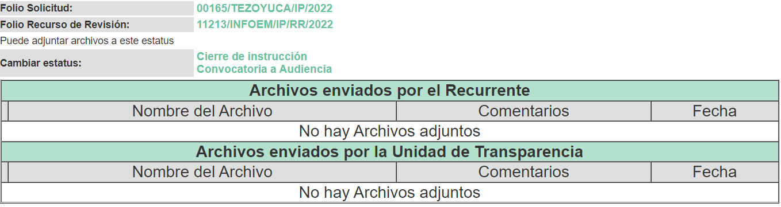

- Ante la omisión de rendir informe justificado, se tiene que dejó de justificar las razones o motivos que lo llevaron a no emitir la respuesta que ahora se impugna, generando con esta omisión el perjuicio en su contra ya que impide que esta Autoridad conozca y resuelva el presente recurso con mayor cautela si consideramos lo que al respecto ha señalado la autoridad jurisdiccional al emitir el siguiente criterio:

QUEJA, RECURSO DE. LA OMISION DE RENDIR EL INFORME RESPECTIVO NO IMPIDE QUE SE RESUELVA. El artículo 98 de la Ley de Amparo prevé la posibilidad de que las autoridades responsables omitan rendir el informe con justificación respecto de los actos materia de la queja y dispone que, en tales casos, la resolución correspondiente se dicte, con informe o sin él, dentro del término de los tres días siguientes a la vista que se dé al Ministerio Público. Lo dispuesto en el citado precepto legal, obliga a concluir que la falta de informe justificado de alguna autoridad responsable durante la tramitación del recurso de queja no es obstáculo para que se resuelva, y denota, asimismo, que la rendición del informe no constituye una formalidad esencial del procedimiento; de aceptar lo contrario, la resolución del recurso quedaría subordinada indefinidamente a la voluntad de las autoridades responsables en la queja, por ser claro que en tal supuesto, mientras ellas no rindieran el informe justificado, tampoco podría decidirse el recurso de queja. [TA] 2a. XXII/96. Segunda Sala. Novena Época, Semanario Judicial de la Federación y su Gaceta, Tomo III, Abril de 1996. Página: 207.

- Por lo cual se reitera, que la falta de informe justificado no impide que este Órgano Garante conozca y resuelva el recurso de revisión, solo propicia que el SUJETO OBLIGADO pierda la oportunidad de justificar su falta de respuesta y manifestar lo que a su derecho convenga.

- Por lo que corresponde al recurso de revisión 11219/INFOEM/IP/RR/2022, el veintiuno (21) de junio de dos mil veintidós, el Sujeto Obligado rindió informe justificado a través del documento electrónico denominado Contraloria, Obras públicas_Censurado.pdf, mismo que fue notificado al particular en el dieciocho (18) de agosto de la misma anualidad; sin embargo, se procede a describir su contenido medular.

- Contraloria, Obras públicas_Censurado.pdf: Documento integrado por 73 páginas que contiene diversos recibos de nómina en versión pública, asimismo, contiene el acuerdo de comité de transparencia.

- El dieciocho (18) y veinticuatro (24) de agosto de dos mil veintidós, la Comisionada Ponente decretó el cierre de instrucción, asimismo, notificó el acuerdo mediante el cual se amplió el plazo para emitir resolución, por lo que ordenó turnar el expediente para su resolución, misma que ahora se pronuncia.

CONSIDERANDO

PRIMERO. De la competencia

- Este Instituto de Transparencia, Acceso a la Información Pública y Protección de Datos Personales del Estado de México y Municipios, es competente para conocer y resolver el presente recurso de conformidad con el artículo: 6, apartado A, fracción IV de la Constitución Política de los Estados Unidos Mexicanos; 5, párrafos trigésimo, trigésimo primero y trigésimo segundo, fracciones IV y V, de la Constitución Política del Estado Libre y Soberano de México; artículos 1, 2 fracción II, 13, 29, 36 fracciones I y II, 176, 178, 179, 181 párrafo tercero y 185 de la Ley de Transparencia y Acceso a la Información Pública del Estado de México y Municipios; y 10, 7, 9 fracciones I y XXIV, y 11 del Reglamento Interior del Instituto de Transparencia, Acceso a la Información Pública y Protección de Datos Personales del Estado de México y Municipios.

SEGUNDO. De la oportunidad y procedencia.

- El medio de impugnación fue presentado a través del SAIMEX en el formato previamente aprobado para tal efecto y dentro del plazo legal de quince días hábiles otorgados; siendo así que el SUJETO OBLIGADO entregó respuesta el nueve (9) de junio de dos mil veintidós, de tal forma que el plazo para interponer el recurso de revisión transcurrió del diez (10) al treinta (30) de junio de dos mil veintidós, el recurso de revisión fue interpuesto el nueve (9) de junio de dos mil veintidós, éste se encuentra dentro de los márgenes temporales previstos en el artículo 178 de la Ley de Transparencia y Acceso a la Información Pública del Estado de México y Municipios vigente.

- Consecuencia de lo anterior, este Órgano Garante advierte que el escrito contiene las formalidades previstas por el artículo 180 último párrafo de la Ley de Transparencia y Acceso a la Información Pública del Estado de México y Municipios, por lo que es procedente que este Instituto de Transparencia, Acceso a la Información Pública y Protección de Datos Personales del Estado de México y Municipios, conozca y resuelva el presente recurso.

TERCERO. Del planteamiento de la Litis.

- El Recurrente solicitó la siguiente información:

- Nombre de las y los servidores públicos que fueron dados de baja, renunciaron o fueron corridos durante los meses de enero (al día de hoy) de 2022. Categoría de cada uno, total de percepciones mensuales de cada uno, antigüedad de cada uno y motivo por el que ya no laboran en la institución.
- Recibos de nómina del personal de la Contraloría Municipal, Catastro, Desarrollo Urbano, Dirección de Cultura, Jurídico, Protección Civil, de la primera y segunda quincena de los meses de enero, febrero, marzo y abril de 2022

- El Sujeto Obligado entregó un listado que contiene las bajas de personal, con nombre, área y causa de la baja, así como diversos recibos de nómina en versión pública.

- El Particular se inconformó en razón de que no se le proporcionó la información completa.

- Por lo anterior, la Litis a resolver en el presente recurso se circunscribe en determinar si la respuesta del SUJETO OBLIGADO colma el derecho de acceso a la información ejercido por el RECURRENTE; o si, por el contrario, se actualiza la causal de procedencia del recurso de revisión establecida en la fracción V del artículo 179 de la Ley de Transparencia y Acceso a la Información Pública del Estado de México y Municipios, misma que se transcribe a continuación:

Artículo 179. El recurso de revisión es un medio de protección que la Ley otorga a los particulares, para hacer valer su derecho de acceso a la información pública, y procederá en contra de las siguientes causas:
…
V. La entrega de información incompleta;
…

CUARTO. Estudio y Resolución del asunto.

I. De la atención a la solicitud de información.

De la fuente obligacional

- El Derecho de Acceso a la Información Pública, es un derecho humano reconocido en el Pacto de Derechos Civiles y Políticos en su artículo 19.2; en la Convención Americana sobre Derechos Humanos en su artículo 13.1; en el artículo sexto de la Constitución Política de los Estados Unidos Mexicanos y en el artículo quinto de la Particular del Estado de México, por lo que al respecto el SUJETO OBLIGADO debe ser cuidadoso del debido cumplimiento de las obligaciones constitucionales que se le imponen, en consecuencia, a todas las autoridades, en el ámbito de su competencia, según lo dispone el tercer párrafo del artículo primero de la Constitución Política de los Estados Unidos Mexicanos al señalar la obligación de “promover, respetar, proteger y garantizar los derechos humanos”, entre los cuales se encuentra dicho derecho.

- Definiendo el Derecho de Acceso a la Información Pública como: La igualdad de oportunidades para recibir, buscar e impartir informaciónen posesión de cualquier autoridad, entidad, órgano y organismo de los poderes Ejecutivo, Legislativo y Judicial, órganos autónomos, partidos políticos, fideicomisos y fondos públicos, así como de cualquier persona física, moral o sindicato que reciba y ejerza recursos públicos o realice actos de autoridad en el ámbito federal, estatal y municipal,que se constituye como una herramienta fundamental para ejercer el control democrático de las gestiones estatales, de forma tal que puedan cuestionar, indagar y considerar si se está dando un adecuado cumplimiento a las funciones públicas,fomentando la transparencia de las actividades estatales y promoviendo la responsabilidad de los funcionarios sobre su gestión pública,que permite saber qué están haciendo los gobiernos por sus pueblos, sin lo cual la verdad languidecería y la participación en el gobierno permanecería fragmentada.

- Se deduce que el derecho de acceso a la información pública es un derecho humano constitucionalmente reconocido, en consecuencia, todas las autoridades en el ámbito de sus competencias, funciones y atribuciones tienen la obligación de respetarlo, protegerlo y garantizarlo.

- En tal sentido, el derecho de acceso a la información constituye una garantía primaria, tal y como lo señala el artículo 150 de la Ley de Transparencia y Acceso a la Información del Estado de México y Municipios, que además, establece que se regirá por los principios de simplicidad, rapidez gratuidad del procedimiento, auxilio y orientación a los particulares, contemplando el derecho de las personas con discapacidad y hablantes de lengua indígena.

- Es así que la Ley de Transparencia y Acceso a la Información Pública del Estado de México y Municipios, cuyo objeto es establecer principios, bases generales y procedimientos para tutelar y garantizar la transparencia y el derecho humano de acceso a la información pública en posesión de los sujetos obligados; en su artículo 176 establece que el recurso de revisión es la garantía secundaria mediante la cual se pretende reparar cualquier posible afectación al derecho de acceso a la información pública, siendo éste el medio a través del cual, este Órgano Garante después de realizar el análisis al procedimiento de acceso a la información, podrá determinar la posible afectación y de ser el caso ordenar la reparación a la violación del derecho en cuestión.

- Establecido lo anterior, resulta evidente que las razones o motivos de inconformidad hechos valer en el recurso de revisión resultan fundadas y procedentes, debido a que el SUJETO OBLIGADO proporcionó información que no corresponde con lo solicitado.
- Ahora bien, para entender los alcances de la información pública se considera importante citar el criterio de interpretación en el orden administrativo número 0002-11, emitido por Acuerdo del Pleno de este Instituto de Transparencia y Acceso a la Información Pública del Estado de México y Municipios, publicado en el Periódico Oficial del Gobierno del Estado Libre y Soberano de México “Gaceta del Gobierno” el diecinueve de octubre de dos mil once, cuyo rubro y texto dispone:

“CRITERIO 0002-11
INFORMACIÓN PÚBLICA, CONCEPTO DE, EN MATERIA DE TRANSPARENCIA. INTERPRETACIÓN TEMÁTICA DE LOS ARTÍCULOS 2, FRACCIÓN V, XV, Y XVI, 3, 4,11 Y 41. De conformidad con los artículos antes referidos, el derecho de acceso a la información pública, se define en cuanto a su alcance y resultado material, el acceso a los archivos, registros y documentos públicos, administrados, generados o en posesión de los órganos u organismos públicos, en virtud del ejercicio de sus funciones de derecho público, sin importar su fuente, soporte o fecha de elaboración.
En consecuencia el acceso a la información se refiere a que se cumplan cualquiera de los siguientes tres supuestos:
Que se trate de información registrada en cualquier soporte documental, que en ejercicio de las atribuciones conferidas, sea generada por los Sujetos Obligados;
Que se trate de información registrada en cualquier soporte documental, que en ejercicio de las atribuciones conferidas, sea administrada por los Sujetos Obligados, y
Que se trate de información registrada en cualquier soporte documental, que en ejercicio de las atribuciones conferidas, se encuentre en posesión de los Sujetos Obligados.”

- El derecho de acceso a la información encuentra su materia elemental en los documentos, y la Ley de Transparencia local nos brinda el siguiente concepto, para darnos un mejor panorama:
XI. Documento: Los expedientes, reportes, estudios, actas, resoluciones, oficios, correspondencia, acuerdos, directivas, directrices, circulares, contratos, convenios, instructivos, notas, memorandos, estadísticas o bien, cualquier otro registro que documente el ejercicio de las facultades, funciones y competencias de los sujetos obligados, sus servidores públicos e integrantes, sin importar su fuente o fecha de elaboración. Los documentos podrán estar en cualquier medio, sea escrito, impreso, sonoro, visual, electrónico, informático u holográfico;

- Es así que, todos los actos de autoridad que realicen los Sujetos Obligados deben estar documentados y, bajo el más alto estándar de transparencia deberán poner toda la información que se encuentre en su posesión, a disposición de los particulares que la soliciten.

- Resulta necesario referir que, el artículo 6° apartado A fracción I, de la Constitución Política de los Estados Unidos Mexicanos, artículo 5 fracción I de la Constitución Política del Estado Libre y Soberano de México y el artículo 18 de la Ley de Transparencia y Acceso a la Información Pública del Estado de México y Municipios, guardan una estrecha relación, puesto que los ordenamientos citados concurren refiriendo que los Sujetos Obligados deberán documentar todo acto que se derive del ejercicio de sus facultades, competencias o funciones, considerando desde su origen la eventual publicidad y reutilización de la información que generen, posean o administren.

- Además, debemos tomar en cuenta los artículos 4 y 12, de la Ley de Transparencia y Acceso a la Información Pública del Estado de México y Municipios, los cuales establecen lo siguiente:

Artículo 4. El derecho humano de acceso a la información pública es la prerrogativa de las personas para buscar, difundir, investigar, recabar, recibir y solicitar información pública, sin necesidad de acreditar personalidad ni interés jurídico.

Toda la información generada, obtenida, adquirida, transformada, administrada o en posesión de los sujetos obligados es pública y accesible de manera permanente a cualquier persona, en los términos y condiciones que se establezcan en los tratados internacionales de los que el Estado mexicano sea parte, en la Ley General, la presente Ley y demás disposiciones de la materia, privilegiando el principio de máxima publicidad de la información. Solo podrá ser clasificada excepcionalmente como reservada temporalmente por razones de interés público, en los términos de las causas legítimas y estrictamente necesarias previstas por esta Ley.

Los sujetos obligados deben poner en práctica, políticas y programas de acceso a la información que se apeguen a criterios de publicidad, veracidad, oportunidad, precisión y suficiencia en beneficio de los solicitantes.

Artículo 12. Quienes generen, recopilen, administren, manejen, procesen, archiven o conserven información pública serán responsables de la misma en los términos de las disposiciones jurídicas aplicables.

Los sujetos obligados sólo proporcionarán la información pública que se les requiera y que obre en sus archivos y en el estado en que ésta se encuentre. La obligación de proporcionar información no comprende el procesamiento de la misma, ni el presentarla conforme al interés del solicitante; no estarán obligados a generarla, resumirla, efectuar cálculos o practicar investigaciones.

- Es así que, por un lado se tiene la obligación de documentar todos los actos que se lleven a cabo en el ejercicio de sus funciones, atribuciones y competencias, mientras que por otro, se ven impuestos por la obligación de hacer pública toda aquella información que se encuentre en su posesión en estricto apego a los principios de eficacia y máxima publicidad, sobre éste último se debe poner mayor énfasis, puesto que establece que toda la información en posesión de los Sujetos Obligados será pública, completa, oportuna y accesible, lo que permite que la ciudadanía tenga un amplio acceso sobre lo que es el actuar de las autoridades.

- Robustece lo anterior la Tesis aislada identificada con la clave I.4º.A.40 A del Cuarto Tribunal colegiado en Materia Administrativa del Primer Circuito, publicada en el Seminario Judicial de la Federación y su Gaceta en el libro XVIII, Marzo 2013, Página 1899.

ACCESO A LA INFORMACIÓN. IMPLICACIÓN DEL PRINCIPIO DE MÁXIMA PUBLICIDAD EN EL DERECHO FUNDAMENTAL RELATIVO. Del artículo 6o. de la Constitución Política de los Estados Unidos Mexicanos se advierte que el Estado Mexicano está constreñido a publicitar sus actos, pues se reconoce el derecho fundamental de los ciudadanos a acceder a la información que obra en poder de la autoridad, que como lo ha expuesto el Pleno de la Suprema Corte de Justicia de la Nación en la tesis P./J. 54/2008, publicada en el Semanario Judicial de la Federación y su Gaceta, Novena Época, Tomo XXVII, junio de 2008, página 743, de rubro: "ACCESO A LA INFORMACIÓN. SU NATURALEZA COMO GARANTÍAS INDIVIDUAL Y SOCIAL.", contiene una doble dimensión: individual y social. En su primer aspecto, cumple con la función de maximizar el campo de la autonomía personal, posibilitando el ejercicio de la libertad de expresión en un contexto de mayor diversidad de datos, voces y opiniones, mientras que en el segundo, brinda un derecho colectivo o social que tiende a revelar el empleo instrumental de la información no sólo como factor de autorrealización personal, sino como un mecanismo de control institucional, pues se trata de un derecho fundado en una de las características principales del gobierno republicano, que es la publicidad de los actos de gobierno y la transparencia en el actuar de la administración, conducente y necesaria para la rendición de cuentas. Por ello, el principio de máxima publicidad incorporado en el texto constitucional, implica para cualquier autoridad, realizar un manejo de la información bajo la premisa inicial que toda ella es pública y sólo por excepción, en los casos expresamente previstos en la legislación secundaria y justificados bajo determinadas circunstancias, se podrá clasificar como confidencial o reservada, esto es, considerarla con una calidad diversa.

CUARTO TRIBUNAL COLEGIADO EN MATERIA ADMINISTRATIVA DEL PRIMER CIRCUITO.

Amparo en revisión 257/2012. Ruth Corona Muñoz. 6 de diciembre de 2012. Unanimidad de votos. Ponente: Jean Claude Tron Petit. Secretaria: Mayra Susana Martínez López.

- Como se ha señalado, los Sujetos Obligados deberán proporcionar toda la información que se encuentre en su posesión bajo los estándares más altos de transparencia y máxima publicidad.

- Es pertinente enfatizar lo que respecto al derecho de acceso a la información pública, refiere el artículo 6° de la Constitución Política de los Estados Unidos Mexicanos, que en su parte conducente señala:
“Artículo 6o. La manifestación de las ideas no será objeto de ninguna inquisición judicial o administrativa, sino en el caso de que ataque a la moral, la vida privada o los derechos de terceros, provoque algún delito, o perturbe el orden público; el derecho de réplica será ejercido en los términos dispuestos por la ley. El derecho a la información será garantizado por el Estado.

Toda persona tiene derecho al libre acceso a información plural y oportuna, así como a buscar, recibir y difundir información e ideas de toda índole por cualquier medio de expresión.

Para efectos de lo dispuesto en el presente artículo se observará lo siguiente:

A. Para el ejercicio del derecho de acceso a la información, la Federación, los Estados y el Distrito Federal, en el ámbito de sus respectivas competencias, se regirán por los siguientes principios y bases:

I. Toda la información en posesión de cualquier autoridad, entidad, órgano y organismo de los Poderes Ejecutivo, Legislativo y Judicial, órganos autónomos, partidos políticos, fideicomisos y fondos públicos, así como de cualquier persona física, moral o sindicato que reciba y ejerza recursos públicos o realice actos de autoridad en el ámbito federal, estatal y municipal, es pública y sólo podrá ser reservada temporalmente por razones de interés público y seguridad nacional, en los términos que fijen las leyes. En la interpretación de este derecho deberá prevalecer el principio de máxima publicidad. Los sujetos obligados deberán documentar todo acto que derive del ejercicio de sus facultades, competencias o funciones, la ley determinará los supuestos específicos bajo los cuales procederá la declaración de inexistencia de la información.

II. La información que se refiere a la vida privada y los datos personales será protegida en los términos y con las excepciones que fijen las leyes.

III. Toda persona, sin necesidad de acreditar interés alguno o justificar su utilización, tendrá acceso gratuito a la información pública, a sus datos personales o a la rectificación de éstos.

IV. Se establecerán mecanismos de acceso a la información y procedimientos de revisión expeditos que se sustanciarán ante los organismos autónomos especializados e imparciales que establece esta Constitución.

V. Los sujetos obligados deberán preservar sus documentos en archivos administrativos actualizados y publicarán, a través de los medios electrónicos disponibles, la información completa y actualizada sobre el ejercicio de los recursos públicos y los indicadores que permitan rendir cuenta del cumplimiento de sus objetivos y de los resultados obtenidos.

VI. Las leyes determinarán la manera en que los sujetos obligados deberán hacer pública la información relativa a los recursos públicos que entreguen a personas físicas o morales.

VII. La inobservancia a las disposiciones en materia de acceso a la información pública será sancionada en los términos que dispongan las leyes.

VIII. Federación contará con un organismo autónomo, especializado, imparcial, colegiado, con personalidad jurídica y patrimonio propio, con plena autonomía técnica, de gestión, capacidad para decidir sobre el ejercicio de su presupuesto y determinar su organización interna, responsable de garantizar el cumplimiento del derecho de acceso a la información pública y a la protección de datos personales en posesión de los sujetos obligados en los términos que establezca la ley.
…
La ley establecerá aquella información que se considere reservada o confidencial.”

(Énfasis añadido)

- Por su parte, la Constitución Política del Estado Libre y Soberano de México, en su artículo 5°, dispone en su parte conducente, lo siguiente:

“Artículo 5. …
El derecho a la información será garantizado por el Estado. La ley establecerá las previsiones que permitan asegurar la protección, el respeto y la difusión de este derecho.
Para garantizar el ejercicio del derecho de transparencia, acceso a la información pública y protección de datos personales, los poderes públicos y los organismos autónomos, transparentarán sus acciones, en términos de las disposiciones aplicables, la información será oportuna, clara, veraz y de fácil acceso.

Este derecho se regirá por los principios y bases siguientes:

I. Toda la información en posesión de cualquier autoridad, entidad, órgano y organismos de los Poderes Ejecutivo, Legislativo y Judicial, órganos autónomos, partidos políticos, fideicomisos y fondos públicos estatales y municipales, así como del gobierno y de la administración pública municipal y sus organismos descentralizados, asimismo de cualquier persona física, jurídica colectiva o sindicato que reciba y ejerza recursos públicos o realice actos de autoridad en el ámbito estatal y municipal, es pública y sólo podrá ser reservada temporalmente por razones previstas en la Constitución Política de los Estados Unidos Mexicanos de interés público y seguridad, en los términos que fijen las leyes. En la interpretación de este derecho deberá prevalecer el principio de máxima publicidad. Los sujetos obligados deberán documentar todo acto que derive del ejercicio de sus facultades, competencias o funciones, la ley determinará los supuestos específicos bajo los cuales procederá la declaración de inexistencia de la información.

II. La información referente a la intimidad de la vida privada y la imagen de las personas será protegida a través de un marco jurídico rígido de tratamiento y manejo de datos personales, con las excepciones que establezca la ley reglamentaria.

III. Toda persona, sin necesidad de acreditar interés alguno o justificar su utilización, tendrá acceso gratuito a la información pública, a sus datos personales o a la rectificación de éstos.

IV. Se establecerán mecanismos de acceso a la información y procedimientos de revisión expeditos que se sustanciarán ante el organismo autónomo especializado e imparcial que establece esta Constitución.

V. Los procedimientos de acceso a la información pública, de acceso, corrección y supresión de datos personales, así como los recursos de revisión derivados de los mismos, podrán tramitarse por medios electrónicos, a través de un sistema automatizado que para tal efecto establezca la ley reglamentaria y el organismo autónomo garante en el ámbito de su competencia. Las resoluciones que correspondan a estos procedimientos se sistematizarán para favorecer su consulta.

VI. Los sujetos obligados deberán preservar sus documentos en archivos administrativos actualizados y publicarán, a través de los medios electrónicos disponibles, la información completa y actualizada sobre el ejercicio de los recursos públicos y los indicadores que permitan rendir cuenta del cumplimiento de sus objetivos y los resultados obtenidos.

VII. La ley reglamentaria, determinará la manera en que los sujetos obligados deberán hacer pública la información relativa a los recursos públicos que entreguen a personas físicas o jurídicas colectivas.”

(Énfasis añadido)

- Adicional, tenemos que la Ley de Transparencia y Acceso a la Información Pública del Estado de México y Municipios, prevé en su artículo 23 fracción IV, lo siguiente:

“Artículo 23. Son sujetos obligados a transparentar y permitir el acceso a su información y proteger los datos personales que obren en su poder:
…
IV. Los ayuntamientos y las dependencias, organismos, órganos y entidades de la administración municipal;
…
Los sujetos obligados deberán hacer pública toda aquella información relativa a los montos y las personas a quienes entreguen, por cualquier motivo, recursos públicos, así como los informes que dichas personas les entreguen sobre el uso y destino de dichos recursos.

Los servidores públicos deberán transparentar sus acciones así como garantizar y respetar el derecho de acceso a la información pública.”
(Énfasis añadido)

- Es así que, conforme a los preceptos legales citados, se desprende que el derecho de acceso a la información pública es un derecho individual que puede ser ejercido ante cualquier autoridad, entidad, órgano u organismo, tanto federales, como estatales, de la Ciudad de México, o Municipales, con el fin de que los particulares conozcan toda aquella información que es considerada como pública.

- Por lo anterior, es de referir que, el Ayuntamiento de Tezoyuca, al ser un Sujeto Obligado comprendido por la Legislación Local en materia de Transparencia, se encuentra obligado a hacer pública toda aquella información que genere, administre o posea.

II. De la inconformidad del particular.
- Del Recurso de Revisión 11213/INFOEM/IP/RR/2022, el particular solicitó información se los servidores públicos que han causado baja del uno (1) de enero al diecinueve (19) de mayo de dos mil veintidós de forma desglosada y que contenga los siguientes elementos:

- Nombre;
- Categoría;
- Percepciones mensuales;
- Antigüedad; y
- Motivo de la baja.

- El Sujeto Obligado en su respuesta entregó el siguiente listado:
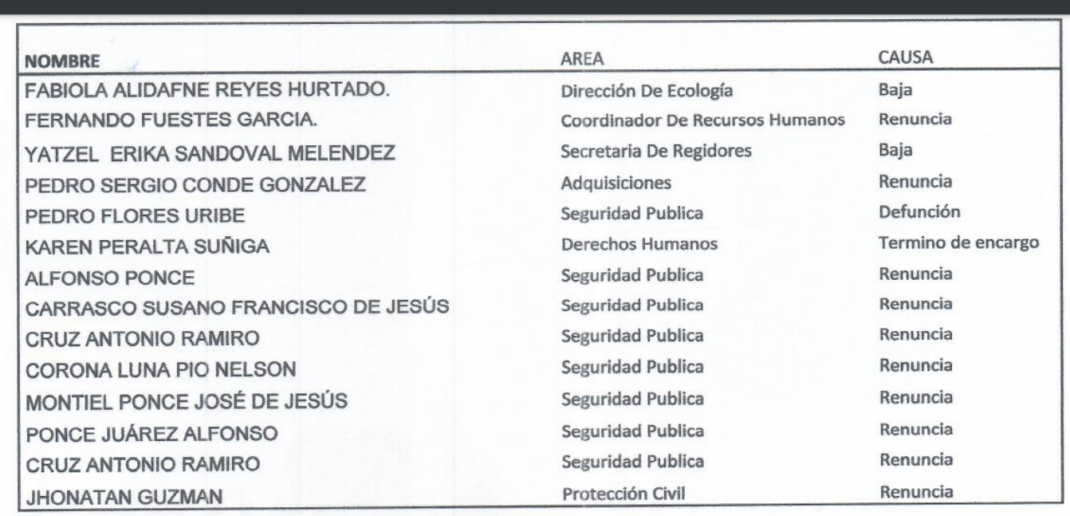
- Si bien es cierto, es información que se relaciona con lo solicitado, también lo es que no cumple con todos los elementos que fueron requeridos; faltando la información:

- Categoría;
- Percepciones mensuales; y,
- Antigüedad.

- Es importante señalar que, la Ley de Transparencia y Acceso a la Información Pública del Estado de México y Municipios, establece que los Sujetos Obligados deberán entregar la información que obre en sus archivos y en el estado en la que se encuentre, es decir, no existe obligación de generar documentos ad hoc para la atención de las solicitudes de acceso a la información pública, sirve de sustento el criterio orientador 03/17 emitido por el Instituto Nacional de Transparencia, Acceso a la Información Pública y Protección de Datos Personales, cuya literalidad es la siguiente:

“No existe obligación de elaborar documentos ad hoc para atender las solicitudes de acceso a la información. Los artículos 129 de la Ley General de Transparencia y Acceso a la Información Pública y 130, párrafo cuarto, de la Ley Federal de Transparencia y Acceso a la Información Pública, señalan que los sujetos obligados deberán otorgar acceso a los documentos que se encuentren en sus archivos o que estén obligados a documentar, de acuerdo con sus facultades, competencias o funciones, conforme a las características físicas de la información o del lugar donde se encuentre. Por lo anterior, los sujetos obligados deben garantizar el derecho de acceso a la información del particular, proporcionando la información con la que cuentan en el formato en que la misma obre en sus archivos; sin necesidad de elaborar documentos ad hoc para atender las solicitudes de información.

- Es importante mencionar que lo anterior, no es una prohibición a la elaboración de documentos para satisfacer el derecho accionado por los particulares; sin embargo, esto es procedente cuando la información proporcionada contenga todos los elementos suficientes para satisfacer los requerimientos formulados, lo que no ocurrió en este caso en particular, toda vez que, no se proporcionó la información relativa a categoría, percepciones y antigüedad.

- Por lo que corresponde a las bajas, es necesario precisar que el particular requiere información del presente año, además de que solicitó información sobre percepciones, categoría, nombre, antigüedad. Es necesario enfatizar que, las remuneraciones que reciben los servidores públicos por la prestación de sus servicios ante una Institución Pública es información de carácter pública, aún y cuando pudiera tratarse de datos personales. Si bien es cierto, las personas físicas tienen derecho a la protección de sus datos personales, también lo es que, los servidores públicos al establecer una relación laboral con un ente público sujeto a la transparencia y rendición de cuentas que su último fin es servir a la ciudadanía, implica que la esfera de protección a sus datos personales sea reducida, en comparación a una persona ajena al quehacer gubernamental, ya que es imperante la obligación de la transparencia y rendición de cuentas en el Estado Mexicano y las percepciones reflejan el ejercicio de los recursos del erario público.

- Sirve de apoyo a lo anterior por analogía, los criterios 01/2003 y 02/2003 emitidos por el Comité de Acceso a la Información y Protección de Datos Personales de la Suprema Corte de Justicia de la Nación que a continuación se citan:

Criterio 01/2003.
INGRESOS DE LOS SERVIDORES PÚBLICOS. CONSTITUYEN INFORMACIÓN PÚBLICA AÚN CUANDO SU DIFUSIÓN PUEDE AFECTAR LA VIDA O LA SEGURIDAD DE AQUELLOS. ”Si bien el artículo 13, fracción IV, de la Ley Federal de Transparencia y Acceso a la información Pública Gubernamental establece que debe clasificarse como información confidencial la que conste en expedientes administrativos cuya difusión pueda poner en riesgo la vida, la seguridad o la salud de cualquier persona, debe reconocerse que aun y cuando en ese supuesto podría encuadrar la relativa a las percepciones ordinarias y extraordinaria de los servidores públicos, ello no obsta para reconocer que el legislador estableció en el artículo 7 de ese mismo ordenamiento que la referida información, como una obligación de trasparencia, deben publicarse en medios remotos o locales de comunicación electrónica, lo que se sustenta en el hecho de que el monto de todos los ingresos que recibe un servidor público por desarrollar las labores que les son encomendadas con motivo del desempeño del cargo respecto. Constituyen información pública, en tanto que se trata de erogaciones que realiza un órgano del Estado en base con los recursos que encuentran su origen en mayor medida en las contribuciones aportados por los gobernados.”

Criterio 02/2003.
INGRESOS DE LOS SERVIDORES PÚBLICOS, SON INFORMACIÓN PÚBLICA AÚN CUANDO CONSTITUYEN DATOS PERSONALES QUE SE REFIEREN AL PATRIMONIO DE AQUÉLLOS. “De la interpretación sistemática de lo previsto en los artículos 3º, fracción II; 7º, 9º y 18, fracción II, de la Ley Federal de Transparencia y Acceso a la Información Pública Gubernamental se advierte que no constituye información confidencial la relativa a los ingresos que reciben los servidores públicos, ya que aun y cuando se trata de datos personales relativos a su patrimonio , para su difusión no se requiere consentimiento de aquellos, lo que deriva del hecho de que en términos de los previsto en el citado ordenamiento deben ponerse a disposición del público a través de medios remotos o locales de comunicación electrónica, tanto el directorio de servidores públicos como las remuneraciones mensuales por puesto incluso el sistema de compensación…”

- Además, al ser una erogación que realiza el Sujeto Obligado y al ser a cargo de fondos públicos, erogaciones son fiscalizadas por la Legislatura a través del Órgano Superior de Fiscalización. Bajo dicha tesitura es que resulta que dicha información debe ser pública.

- Ahora bien, este requerimiento de las percepciones salariales, se encuentra íntimamente relacionado con el resto de la información requerida por el particular, porque se trata de nómina.

- Dicho lo anterior, si bien es cierto que en nuestra legislación no existe como tal una definición del término nómina, el “Glosario de Términos Usuales de Finanzas Públicas” del Centro de Estudios de las Finanzas Públicas de la Cámara de Diputados del H. Congreso de la Unión, el “Glosario de Términos Administrativos”, emitido por el Instituto Nacional de Administración Pública, A.C. y el “Glosario de Términos para el Proceso de Planeación, Programación, Presupuestación y Evaluación en la Administración Pública”, elaborado por el Grupo de Trabajo de Sistemas de Información Financiera, Contable y Presupuestal de la Comisión Permanente de Funcionarios Fiscales del Instituto para el Desarrollo Técnico de las Haciendas Públicas (INDETEC) señalan la siguiente definición de la palabra:

“NÓMINA: Listado general de los trabajadores de una institución, en el cual se asientan las percepciones brutas, deducciones y alcance neto de las mismas; la nómina es utilizada para efectuar los pagos periódicos (semanales, quincenales o mensuales) a los trabajadores por concepto de sueldos y salarios.”

- Relativo al tema, debemos traer a colación que el artículo 147 de la Constitución Política del Estado Libre y Soberano de México, establece que los trabajadores al servicio del Estado y los miembros de los Ayuntamientos, recibirán una remuneración adecuada e irrenunciable por el desempeño de su empleo, cargo o comisión, que será determinada en el presupuesto de egresos que corresponda.

- En el mismo sentido, el Código Financiero del Estado de México y Municipios, en su artículo 3° fracción XXXXII estipula lo siguiente:

“Artículo 3.
(…)
XXXII. Remuneración: A los pagos hechos por concepto de sueldo, compensaciones, gratificaciones, habitación, primas, comisiones, prestaciones en especie y cualquier otra percepción o prestación que se entregue al servidor público por su trabajo. Esta definición no será aplicable para los efectos del Impuesto sobre Erogaciones por Remuneraciones al Trabajo Personal;
(…)”

- Ahora bien, tratándose de servidores públicos de los Municipios, la Ley del Trabajo de los Servidores Públicos del Estado y Municipios, en sus artículos 71 y 220-K fracciones II y IV y su penúltimo párrafo establecen:

“ARTÍCULO 71. El sueldo es la retribución que la institución pública debe pagar al servidor público por los servicios prestados.
ARTÍCULO 220 K.- La institución o dependencia pública tiene la obligación de conservar y exhibir en el proceso los documentos que a continuación se precisan:
I. Contratos, Nombramientos o Formato Único de Movimientos de Personal, cuando no exista Convenio de condiciones generales de trabajo aplicable;
II. Recibos de pagos de salarios o las constancias documentales del pago de salario cuando sea por depósito o mediante información electrónica;
III. Controles de asistencia o la información magnética o electrónica de asistencia de los servidores públicos;
IV. Recibos o las constancias de depósito o del medio de información magnética o electrónica que sean utilizadas para el pago de salarios, prima vacacional, aguinaldo y demás prestaciones establecidas en la presente ley; y
V. Los demás que señalen las leyes.
Los documentos señalados en la fracción I de este artículo, deberán conservarse mientras dure la relación laboral y hasta un año después; los señalados por las fracciones II, III, IV durante el último año y un año después de que se extinga la relación laboral, y los mencionados en la fracción V, conforme lo señalen las leyes que los rijan. Los documentos y constancias aquí señalados, la institución o dependencia podrá conservarlos por medio de los sistemas de digitalización o de información magnética o electrónica o cualquier medio descubierto por la ciencia y las constancias expedidas por el encargado del área de personal de éstas, harán prueba plena.
El incumplimiento por lo dispuesto por este artículo, establecerá la presunción de ser ciertos los hechos que el actor exprese en su demanda, en relación con tales documentos, salvo prueba en contrario.”
(Énfasis añadido)

- De lo anterior, se advierte que toda institución pública o dependencia del Estado de México debe conservar las constancias documentales del pago de salario, prima vacacional, aguinaldo y demás prestaciones legales de acuerdo con la forma en que se haya realizado, es decir, en efectivo, cheque, depósito, transferencia u otra, durante el último año y un año después de que se extingue la relación laboral a través de los sistemas de digitalización o de información magnética o electrónica.

- En el mismo sentido, la Ley del Trabajo de los Servidores Públicos del Estado y Municipios, al referirse a los comprobantes que las instituciones públicas realizan para documentar el pago de salarios, la prima vacacional, el aguinaldo o las demás prestaciones, son denominados “recibos o comprobantes de pago”, los cuales constituyen un instrumento mediante el cual el SUJETO OBLIGADO acredita las remuneraciones al personal.

- En conclusión, todos los servidores públicos tienen el derecho a recibir remuneraciones irrenunciables por el desempeño de un empleo, cargo o comisión, en función de las responsabilidades asumidas; remuneraciones que según el texto constitucional serán públicas.

- Esto es, en razón de que las remuneraciones señaladas en párrafos anteriores son pagadas mediante la aplicación de fondos públicos, dichas erogaciones son fiscalizadas por la Legislatura a través del Órgano Superior de Fiscalización, para ello, el artículo 61 de la Constitución Política del Estado Libre y Soberano de México, establece las facultades y obligaciones de la Legislatura de las cuales podemos resaltar las siguientes:

“Artículo 61.
(…)
XXXIII. Revisar, por conducto del Órgano Superior de Fiscalización del Estado de México, las cuentas y actos relativos a la aplicación de los fondos públicos del Estado y de los Municipios, así como fondos públicos federales en los términos convenidos con dicho ámbito que incluirán la información correspondiente a los Poderes Públicos, organismos autónomos, organismos auxiliares, fideicomisos públicos o privados y demás entes públicos que manejen recursos del Estado y Municipios;
(…)
XXXIV. Fiscalizar la administración de los ingresos y egresos del Estado y de los Municipios, que incluyen a los Poderes Públicos, organismos autónomos, organismos auxiliares, fideicomisos públicos o privados y demás entes públicos que manejen recursos del Estado y Municipios, a través del Órgano Superior de Fiscalización.”
(Énfasis añadido)

- Correlativo a lo anterior, la Ley de Fiscalización Superior del Estado de México, tiene por objeto establecer disposiciones encaminadas a fiscalizar, auditar y revisar las cuentas y actos relativos a la aplicación de los recursos públicos del Estado de México y de los municipios; y en este sentido, se aprecia que el SUJETO OBLIGADO se halla reconocido como un Sujeto de Fiscalización con base en los artículos 2, fracción II, y 4, fracción II:

“Artículo 2. Para los efectos de la presente Ley, se entenderá por:
(…)
II. Municipios: A los Municipios del Estado;
(…)”

“Artículo 4.- Son sujetos de fiscalización:
(…)
II. Los municipios del Estado de México;
(…)”

- Establecido lo anterior, el Órgano Superior de Fiscalización del Estado de México (OSFEM), emite anualmente una herramienta para elaborar y presentar los informes trimestrales, denominado “Políticas para la Integración del Informe Trimestral de los Sujetos de Fiscalización Municipales”, cuyo objetivo es establecer las especificaciones necesarias para que las entidades fiscales elaboren y presentes los referidos informes.

- Estas políticas son de observancia general para todos los servidores públicos de las entidades fiscalizables de la administración pública municipal que desempeñen un empleo, cargo o comisión y que manejen recursos públicos; en atención a ello, el informe trimestral deberá ser presentado al Órgano Superior de Fiscalización.

- La integración del Informe Trimestral se entregará de manera física al Órgano Superior de Fiscalización del Estado de México, y estará compuesto de la siguiente manera:
  - Información impresa; e
  - Información en medio de almacenamiento electrónico.

- Por cuanto hace a la información entregable en Medios de almacenamiento Electrónico, se compondrá en cuatro módulos que integrarán la siguiente semántica:
  - Módulo 1: Información contable y financiera;
  - Módulo 2: Información presupuestaria;
  - Módulo 3: Información programática; y
  - Módulo 4: Información administrativa.

- Siendo de especial interés, para el presente asunto, el contenido del Módulo 4, sobre ‘Información Administrativa’; la cual, de acuerdo con las “Políticas para la Integración del Informe Trimestral de los Sujetos de Fiscalización Municipales”, se compondrá de los siguientes documentos:

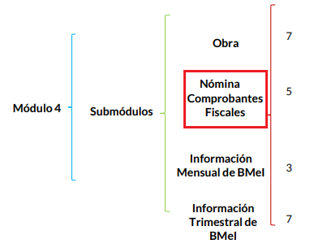

- En lo que corresponde al Submódulo de ‘Nómina y Comprobantes Fiscales’, se advierte que el SUJETO OBLIGADO deberá integrar, en formato .pdf, y de forma mensual, el documento titulado Conciliación de Nómina Mensual, tal como lo establece el mapa de integración del Submódulo en comento:

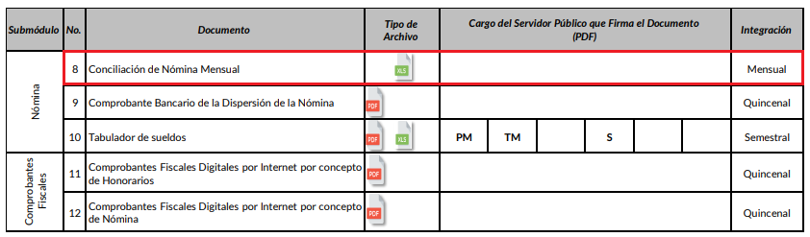

- Al respecto, conviene referir que la Conciliación de Nómina Mensual es un documento en el que se detalla la categoría, todas las percepciones, deducciones que recibe cada servidor público que labora en la entidad. El documento en cuestión sustituye a los documentos de Nómina General, Reporte de Remuneraciones de Mandos Medios y Reporte de Altas y Bajas.

- Aunado a lo anterior, las Políticas para la Integración del Informe Trimestral de los Sujetos de Fiscalización Municipales, que elabora el Órgano Superior de Fiscalización del Estado de México, refieren que el formato en cuestión contemplará un total de 26 elementos, a saber:

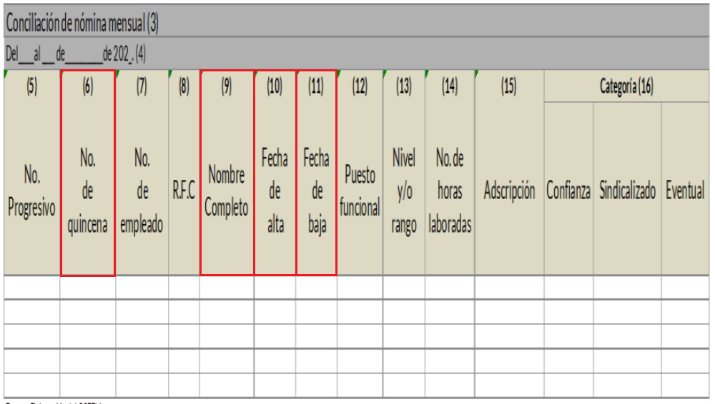
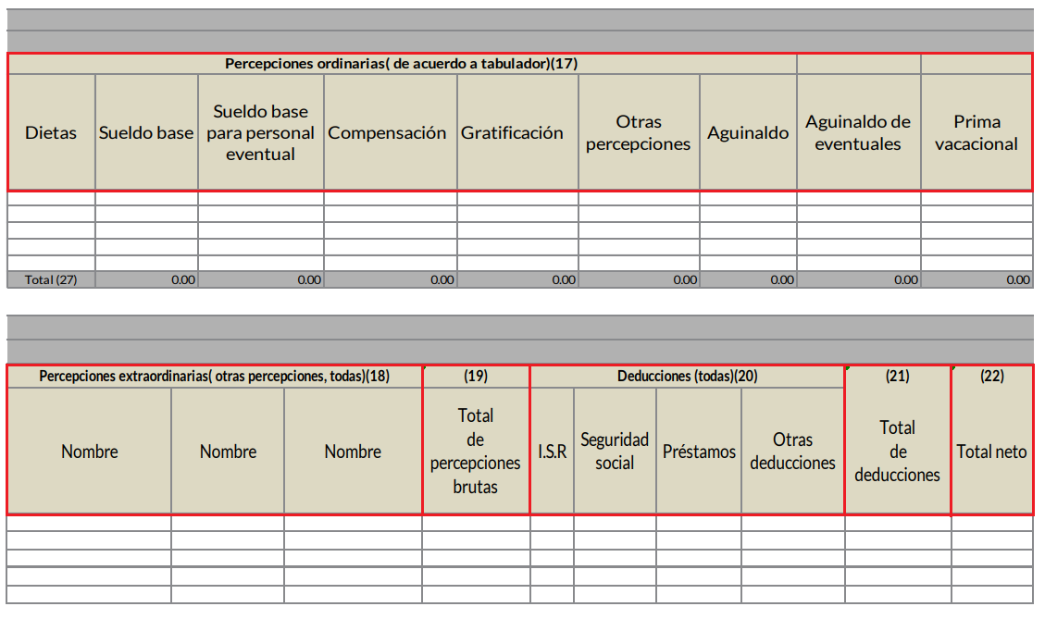
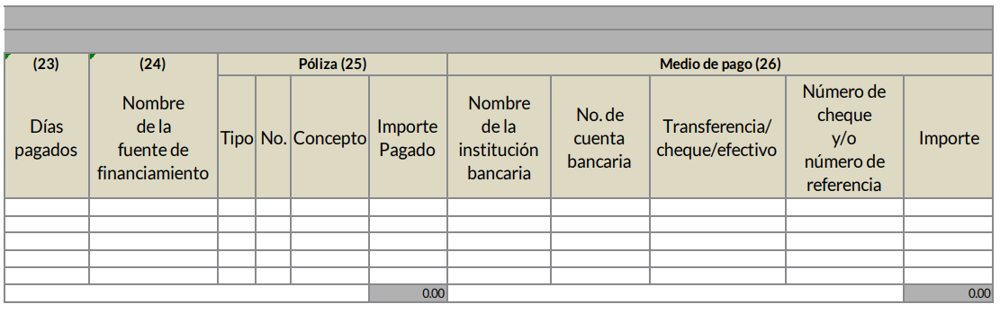

- De las imágenes anteriores, podemos identificar a la Conciliación de Nómina Mensual como el documento idóneo que puede satisfacer los requerimientos del particular, pues como se ha analizado en párrafos previos, la nómina de los servidores públicos consiste en el conjunto de percepciones y deducciones que se generan con motivo de la relación laboral, asimismo contiene fecha de alta y fecha de baja de servidores públicos; nombre, percepciones; puesto, área de adscripción y categoría.

- Por lo anterior, se hace de conocimiento que el Sujeto Obligado cuenta con la obligación de generar el documento en donde consta la información requerida por el particular al grado de detalle que fue solicitada, siendo el documento idóneo, de manera enunciativa más no limitativa, la conciliación de nómina. En consecuencia, se ORDENA al Sujeto Obligado entregar los documentos en donde conste la categoría, percepción mensual y la antigüedad de los servidores públicos que causaron baja dentro del periodo comprendido de la primera quincena de enero a la primera quincena del mes de mayo de dos mil veintidós.

- Ahora bien, por lo que corresponde al Recurso de Revisión 11219/INFOEM/IP/RR/2022, el particular solicitó los recibos de nómina del personal adscritos a la Contraloría Municipal, Catastro, Dirección de Desarrollo Urbano, Dirección de Cultura, Dirección de Jurídico, Protección Civil, correspondientes a la primera y segunda quincena de los meses de enero, febrero, marzo y abril de 2022.

- El Sujeto Obligado entregó un total de 37 recibos de nómina en versión pública. El particular se inconformó porque la información se encuentra incompleta.

- En un intento de reparar el derecho afectado del particular, el Sujeto Obligado, mediante el informe justificado, remitió un total de 160 recibos de pago en versión pública, así como el acuerdo del comité de transparencia que soporta las versiones públicas.

- Es necesario verificar la información proporcionada mediante el informe justificado, se inserta imagen de referencia:



- De la aportación del Sujeto Obligado, se tienen dos aspectos a considerar. El primero de ellos es que aún y cuando el Sujeto Obligado manifestó, en respuesta, que se trata de versiones públicas, fue omiso en adjuntar el acuerdo correspondiente emitido por el Comité de Transparencia.

- Es necesario precisar que un documento testado sin el acuerdo de clasificación emitido por el Comité de Transparencia, es una restricción ilegitima del derecho de acceso a la información, debemos recordar que el derecho de acceso a la información no es absoluto, encuentra sus limitantes en la clasificación de la información, ya sea como confidencial o reservada, esta restricción debe estar debidamente fundada y motivada, porque es un acto de molestia en contra del Recurrente, la falta de motivación y fundamentación es una violación al derecho ejercido.

- Asimismo, tal y como se aprecia, los recibos se encuentran en versión pública de los cuales se logran apreciar los siguientes elementos que deben ser analizados a efecto de determinar si las versiones públicas son correctas:

- Clave Única de Registro de Población (CURP);
- Número de ISSEMyM;
- Número de empleado;
- Registro Federal de Contribuyentes (RFC);
- Número de Serie del CSD del SAT;
- Número de Serie del CDS del emisor;
- Serie y folio;
- Firma;
- Código QR;
- Deducciones personales
- Sello Digital del Contribuyente; y
- Sello Digital del SAT.

- Los elementos enlistados, serán analizados de manera individual para determinar si debe prevalecer su publicidad o, por el contrario, procede su clasificación, a efecto de determinar si la versión pública que realizó el Sujeto Obligado se encuentra apegada a derecho.

Clave Única de Registro de Población (CURP).

- La Clave Única de Registro de Población (CURP) según lo establecido en el Instructivo Normativo para la Asignación de la Clave Única de Registro de Población, la CURP es un elemento que permite registrar de forma individual a las o los mexicanos, así como a los extranjeros que se encuentren en condiciones de estancia regular en el país o en trámite de ésta, se integra por dieciocho (18) caracteres, los cuales son:
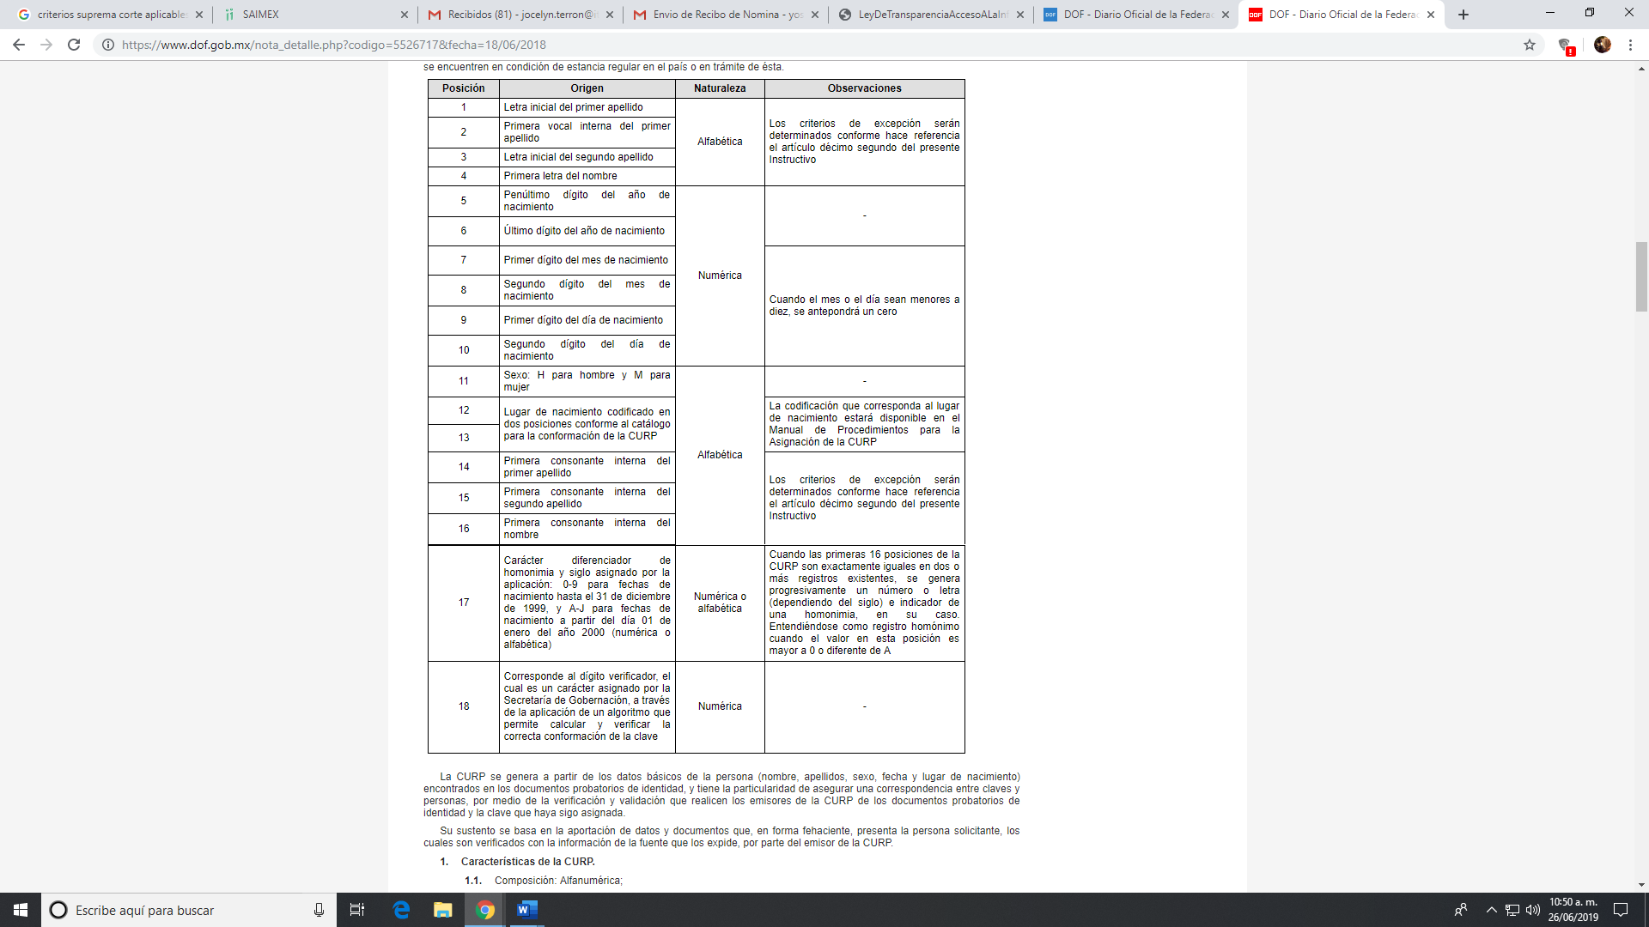

- Es entonces que a partir de los datos básicos de la persona (nombre, apellido, sexo, fecha y lugar de nacimiento) encontrados en los documentos probatorios de identidad es que se genera la CURP, la cual tiene la particularidad de asegurar una correspondencia entre claves y personas.

- Entre las características de la CURP, se encuentra:

Composición. Alfanumérica.
Longitud. 18 caracteres.
Naturaleza. Biunívoca.
Universalidad. Se asigna a todas las personas que conforman la población.
Verificabilidad. En su estructura existen elementos que permiten comprobar si fue conformada correctamente o no, así como fecha de nacimiento, sexo, identificad federativa de nacimiento y las primeras composiciones de la clave, conformadas por la letra inicial y primera vocal interna del primer apellido, la letra inicial del segundo apellido y la primera letra del nombre.

- Del mismo modo, los Lineamientos en comento señalan en su artículo Décimo Tercero, “Manejo de la Información que la información contenida en la Base de Datos Nacional de la Clave Única de Registro de Población (BNDCURP), tiene carácter de confidencial, por lo que su tratamiento debe ser acorde con la legislación aplicable y vigente en materia de transparencia y acceso a la información pública, y protección de datos personales.

- Es entonces que, de lo anterior, se desprende que la Clave Única de Registro de Población es un dato personal confidencial, ya que por sí releva información personal de su titular, y su exposición únicamente vulneraría la esfera privada del mismo, aunado a que no guarda relación con el desempeño profesional o laboral de un individuo ni con el ejercicio de recursos públicos.

- Ante ello, resulta aplicable el Criterio 18/17 emitido por el Instituto Nacional de Transparencia, Acceso a la Información y Protección de Datos Personales, que a la literalidad señala:

“Clave Única de Registro de Población (CURP). La Clave Única de Registro de Población se integra por datos personales que sólo conciernen al particular titular de la misma, como lo son su nombre, apellidos, fecha de nacimiento, lugar de nacimiento y sexo. Dichos datos, constituyen información que distingue plenamente a una persona física del resto de los habitantes del

II. Clave ISSEMyM

- El Instituto de Seguridad Social del Estado de México y Municipios (ISSEMYM) es el organismo público encargado de proporcionar los servicios de seguridad social a los servidores públicos del Estado de México, con el objetivo de garantizar a los derechohabientes el acceso a las prestaciones que otorga, de conformidad con el artículo 14 de la Ley de Seguridad Social para los Servidores Públicos del Estado de México y Municipios.

- En ese contexto, el artículo 9° del mismo ordenamiento, dispone que el Instituto de Seguridad Social del Estado de México y Municipios expedirá documentos de identificación para facilitar el acceso a las prestaciones a que tengan derecho; así, el artículo 158, fracción I del Reglamento de Servicios de Salud del Instituto de Seguridad Social del Estado de México y Municipios, establece que es obligación de los derechohabientes tramitar la credencial que los acredite como tal, la cual será de naturaleza personal e intransferible. En esta credencial se consignan diversos datos personales y se le asigna una clave para hacer identificable al trabajador con el objetivo de poder proporcionar los servicios que brinda el Instituto de Seguridad Social del Estado de México y Municipios.

- Como se advierte, el número del Instituto de Seguridad y Servicios Sociales del Estado de México y Municipios, es un dato personal que permite identificar que una persona que trabajó o trabaja en alguna institución pública del Estado de México, por la que tiene o tuvo derecho a esta prestación de seguridad social; además, es de destacar que dicho dato no cambia, aunque el trabajador se dé de baja y alta en diversas ocasiones, con motivo de haber trabajado en diferentes instituciones gubernamentales de la Entidad.

III. Número de empleado.

- De acuerdo con lo que manifestó el Sujeto Obligado el número de empleado de los servidores públicos del Ayuntamiento de Nezahualcóyotl son asignados por el Departamento de Recursos Humanos y se trata de un código identificador para uso exclusivo del empleado que, de vincularse y relacionarse al RFC lo hace identificable plenamente y, con los mismos se puede tener acceso a diversa información, inclusive con sus datos personales.

- Se trata de un número de identificación personal utilizado como usuario para acceder a diferentes aplicaciones internas del Ayuntamiento y que en las cuales existe información confidencial que atañe a su titular sirve de apoyo el criterio 06/19 emitido por el instituto Nacional de Transparencia, Acceso a la Información y Protección de Datos Personales (INAI)

Número de empleado. Cuando el número de empleado o su equivalente, se integra con datos personales de los trabajadores o funciona como una clave de acceso que no requiere adicionalmente de una contraseña para ingresar a sistemas de base de datos personales, procede su clasificación como confidencial.

IV. Registro Federal de Contribuyentes (RFC)

- El RFC es el Registro Federal de Contribuyentes, esta inscripción es realizada por el Servicio de Administración Tributaria, quien entrega una cédula de identificación fiscal en donde consta la clave que asigna este órgano desconcentrado de la Secretaría de Hacienda y Crédito Público, de acuerdo al artículo 27 del Código Fiscal de la Federación.

- De acuerdo a lo establecido en el artículo en comento, esta clave se compone de trece caracteres alfanuméricos, con datos obtenidos de los apellidos, nombre (s), fecha de nacimiento del titular, más una homoclave que establece el sistema automático del Servicio de Administración Tributaria.

- Ahora bien, la clave del Registro Federal de Contribuyentes, es el medio de control que tiene la Secretaría de Hacienda y Crédito Público (SHCP) a través del Servicio de Administración Tributaria (SAT), para exigir y vigilar el cumplimiento de las obligaciones fiscales de los contribuyentes; mientras que los particulares tramitan dicho dato, con el único propósito de realizar mediante esa clave de identificación, operaciones o actividades de naturaleza fiscal.

- Conforme a lo expuesto, el Registro Federal de Contribuyentes, es un dato personal, ya que hace a las personas físicas identificas e identificables, además de que las relaciona como contribuyentes de las autoridades fiscales. Es de destacar que el Registro Federal de Contribuyentes únicamente sirve para efectos fiscales y pago de contribuciones, por lo que se trata de un dato relevante únicamente para las personas involucradas, en el pago de estos.

- Lo anterior, resulta congruente con el Criterio 19/17 emitido por el Instituto Nacional de Transparencia, Acceso a la Información y Protección de Datos Personales, en el cual se señala lo siguiente:

Registro Federal de Contribuyentes (RFC) de personas físicas.
El RFC es una clave de carácter fiscal, única e irrepetible, que permite identificar al titular, su edad y fecha de nacimiento, por lo que es un dato personal de carácter confidencial.

- De tal suerte, el Registro Federal de Contribuyentes de las personas físicas no guarda relación con la transparencia de los recursos públicos, así como tampoco con el desempeño laboral que pueda tener una persona.

V. Deducciones personales

- Es necesario precisar que existen deducciones que se generan con motivo de una decisión libre y voluntaria de los servidores públicos, como son: créditos personales, cuotas sindicales y fondo de resistencia del Sindicato Único de Trabajadores de los Poderes, Municipios e Institución Descentralizadas del Estado de México, seguro de vida, accidentes y enfermedades.

- Asimismo, hay otras que se generan con motivo de una sentencia judicial, como es la pensión alimenticia que periódicamente se retira de la cuenta de un empleado, a efecto de que sea entregado a un tercero.

- En consecuencia, este tipo de deducciones son fruto de decisiones que impactan en el patrimonio de un servidor público con la finalidad de obtener un beneficio conforme a la decisión de un trabajador, mismas que no implican la entrega de recursos con cargo al erario, y tampoco reflejan el ejercicio de una prestación; por el contrario, en dichos casos se trata del libre ejercicio del servidor público para disponer de un ingreso que forma parte de su patrimonio.

- Así, dichas deducciones reflejan el destino que un servidor público da a su patrimonio, lo que se aleja de la transparencia y rendición de cuentas. De lo contrario, las deducciones que corresponden por Ley, estas tienen el carácter de información pública, por lo que no procede su clasificación.

VI. CÓDIGO QR

- En principio, resulta necesario señalar que los comprobantes fiscales digitales por Internet, deben de incluir un código bidimensional conforme al formato QR Code (Quick Response Code), el cual contiene el Registro Federal de Contribuyentes del receptor, del emisor, o de ambos; lo anterior, conforme al Anexo 20 de la Segunda Resolución de modificación a la Resolución Miscelánea Fiscal para el 2017, localizada en la página electrónica http://dof.gob.mx/nota_detalle.php?codigo=5492254&fecha=28/07/2017. Incluso con la captura de dicho código, a través de la aplicación móvil del Servicio de Administración Tributaria, permite el acceso al Registro Federal de Contribuyentes, como del Sujeto Obligado, como de los servidores públicos.

- De tales circunstancias, se considera que dicho dato actualiza la causal de clasificación prevista en el artículo 143, fracción I de la Ley de la materia, toda vez que da acceso al Registro Federal de Contribuyentes de los servidores públicos del Sujeto Obligado, datos que tal como se señaló previamente, son clasificados.

- Hasta este punto, se considera que la información relacionada con los siguientes puntos actualiza una causal de confidencialidad, toda vez que identifica o hace identificable a su titular.

- Clave Única de Registro de Población (CURP)
- Clave ISSEMyM
- Número de empleado (si se identifica información personal)
- Registro Federal de Contribuyentes (RFC)
- Deducciones personales
- Código QR

- Es decir, los datos personales enlistados constituyen datos personales confidenciales al actualizar el supuesto normativo del artículo 143, fracción I de la Ley de Transparencia y Acceso a la Información Pública del Estado de México y Municipios.

- En consecuencia, si deben ser clasificados como confidenciales y es procedente que se proporcionen a través de una versión pública que los proteja. No obstante, es necesario continuar con el análisis de la información que a dicho del Sujeto Obligado debe ser clasificada como confidencial.

- Ahora bien, siguiendo con el análisis de los datos que contienen los recibos remitidos, siguen los siguientes:

VIII. Nombre y Firma de los servidores públicos

- La firma autógrafa corresponde a un dato personal; sin embargo, cuando se trata de servidores púbicos dicha consideración se encuentra limitada, lo anterior ya que en ejercicio de sus obligaciones y atribuciones desempeña diversos actos mismos que únicamente se validan a través de su rúbrica o firma, por lo que la misma es publica, sirve de apoyo a lo anterior el siguiente criterio orientador:

“Firma y rúbrica de servidores públicos. Si bien la firma y la rúbrica son datos personales confidenciales, cuando un servidor público emite un acto como autoridad, en ejercicio de las funciones que tiene conferidas, la firma o rúbrica mediante la cual se valida dicho acto es pública.

Resoluciones:
- RRA 0185/17. Secretaría de Cultura. 08 de febrero de 2017. Por unanimidad. Comisionado Ponente Oscar Mauricio Guerra Ford.
  - http://consultas.ifai.org.mx/descargar.php?r=./pdf/resoluciones/2017/&a=RRA%20185.pdf
- RRA 1588/17. Centro de Investigación en Materiales Avanzados, S.C. 26 de abril de 2017. Por unanimidad. Comisionada Ponente Ximena Puente de la Mora.
  - http://consultas.ifai.org.mx/descargar.php?r=./pdf/resoluciones/2017/&a=RRA%201588.pdf
- RRA 3472/17. Instituto Nacional de Migración. 21 de junio de 2017. Por unanimidad. Comisionado Ponente Joel Salas Suárez.
  - http://consultas.ifai.org.mx/descargar.php?r=./pdf/resoluciones/2017/&a=RRA%203472.pdf “

- En ese mismo los Lineamientos Generales en Materia de Clasificación y Desclasificación de la Información, así como para la Elaboración de Versiones Públicas que señalan lo siguiente:

Quincuagésimo séptimo. Se considera, en principio, como información pública y no podrá omitirse de las versiones públicas la siguiente:
La relativa a las Obligaciones de Transparencia que contempla el Título V de la Ley General y las demás disposiciones legales aplicables;
El nombre de los servidores públicos en los documentos, y sus firmas autógrafas, cuando sean utilizados en el ejercicio de las facultades conferidas para el desempeño del servicio público, y
La información que documente decisiones y los actos de autoridad concluidos de los sujetos obligados, así como el ejercicio de las facultades o actividades de los servidores públicos, de manera que se pueda valorar el desempeño de los mismos.
Lo anterior, siempre y cuando no se acredite alguna causal de clasificación, prevista en las leyes o en los tratados internaciones suscritos por el Estado mexicano.

- Por lo tanto, si la firma contenida en un documento generado con motivo de las funciones u obligaciones de los servidores públicos corresponde a información pública, en ese contexto la entrega de dichos documentos deberá ser en situaciones posteriores en versión pública, pero sin testar los nombres y las firmas correspondientes a los servidores públicos que aparezcan en los mismos.

- Entonces, aun y cuando la firma se encuentra en un recibo, a nada práctico nos conduciría clasificarla como confidencial, cuando ese mismo dato personal tiene naturaleza de información pública en otros documentos, como pueden ser oficios, en consecuencia, se determina que ese dato personal será público en todos los documentos que se encuentren en posesión de los Sujetos Obligados.

- Es así que, se puede determinar que las versiones públicas que elaboró el Sujeto Obligado para dar respuesta a la solicitud, así como las enviadas mediante informe justificado son incorrectas, toda vez que, testó información que es de interés público, tales como las percepciones y deducciones, las cuales no son susceptibles de ser clasificadas como confidenciales.

- Además, otro elemento indispensable para analizar, es el acuerdo que sustenta las versiones públicas, el cual fue remitido en informe justificado, toda vez que, entre las diversas solicitudes de acceso a la información pública, no se encuentra enlistada la que corresponde al recurso de revisión que se resuelve, se inserta imagen de referencia:
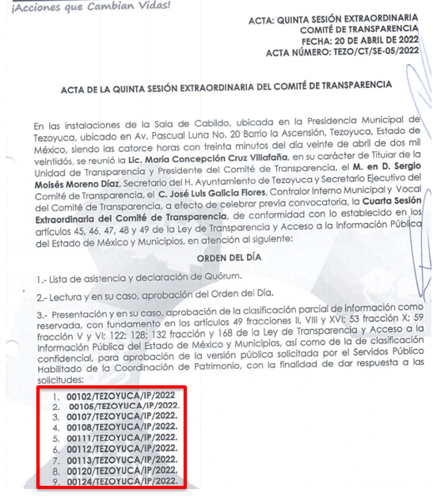
- Siendo que la solicitud que dio origen al recurso de revisión que se resuelve, se identifica con el número de folio 00153/TEZOYUCA/IP/2022, por lo que evidentemente, el acta del comité de transparencia emitida, no corresponde con la solicitud de acceso a la información.

- En consecuencia, se ORDENA al Sujeto Obligado entregar nuevamente los recibos de nómina de los servidores públicos adscritos a la Contraloría Municipal, Catastro Municipal, Dirección de Desarrollo Urbano, Dirección de Cultura, Coordinación de Jurídico, Dirección de Protección Civil y Bomberos correspondientes a la primera y segunda de los meses de enero, febrero, marzo y abril de dos mil veintidós.

- Asimismo, para la elaboración de las versiones públicas, es necesario que el Sujeto Obligado esté a lo dispuesto en el Considerando QUINTO de la presente resolución.

QUINTO. De la versión pública.

Nociones generales.

- Debe destacarse que, debido a la naturaleza de la información solicitada, eventualmente pudiera obrar datos personales susceptibles de protegerse, así como información susceptible de clasificarse como reservada, el Sujeto Obligado deberá de hacer la adecuada versión pública, protegiendo los datos que no son susceptibles de ser proporcionados.

- No pasa desapercibido para este Órgano Garante que los Sujetos Obligados serán responsables de los datos personales en su posesión y que, en caso de localizarse datos concernientes a terceros, éstos no podrán difundir, distribuir o comercializar los datos personales. Cabe destacar que, para la realización de la clasificación de la información, se deben seguir una serie de pasos y procedimientos, por lo que es menester reiterar los mismos:

a) Requisitos previos. | Los artículos 100 y 122 de la Ley Estatal y de la Ley General, respectivamente, señalan que si los Sujetos Obligados determinan que la información actualiza alguno de los supuestos de clasificación, es deber de los titulares de las áreas proponer su clasificación y no del Comité de Transparencia.  Al hacerlo tienen que precisar de qué información se trata, señalando el supuesto de clasificación (confidencialidad o reserva).  Además, se debe señalar el procedimiento, de los tres que establecen los artículos 132 y 106 de la Ley Estatal y General, respectivamente.  El último de estos requisitos previos consiste en que no se pueden emitir acuerdos de carácter general ni particular, esto es, no se puede hacer un acuerdo para clasificar de manera general todos los documentos de un expediente o área, sin individualizar su análisis y tampoco se puede hacer un acuerdo por cada dato que se vaya a clasificar dentro de un documento con diez datos, por ejemplo, susceptibles de ser clasificados.
b) Supuestos de clasificación. | Las disposiciones constitucionales y legales en la materia establecen los dos supuestos generales para clasificar la información: por reserva y por confidencialidad.  Los artículos 116 y 143 de la Ley Estatal y de la Ley General, respectivamente, señalan los supuestos para que la información pueda ser clasificada como confidencial. Mientras que los artículos 105 y 130 de la Ley Estatal y de la Ley General, respectivamente, señalan que la aplicación de estos supuestos debe realizarse de manera restrictiva y limitada, por lo que debe acreditarse que se cumple con esta condición y no se pueden ampliar las excepciones o supuestos de clasificación aduciendo analogía o mayoría de razón.  El Sujeto Obligado debe identificar claramente el tipo de información y hacer un juicio de subsunción o encaje para acreditar que el supuesto de hecho corresponde estrictamente con la hipótesis jurídica. Esto también lo debe de realizar el servidor público habilitado y el titular del área que administra la información.
c) Formalidades para emitir el acuerdo de clasificación. | El Comité de Transparencia, según lo dispuesto en los artículos cuenta con las facultades para aprobar, modificar o revocar la clasificación de la información que haya propuesto.  Es necesario que el acto reúna con los requisitos elementales, entre ellos, que la autoridad que va a emitir el acto de autoridad sea la legalmente facultada para ello.  La decisión de aprobar, modificar o revocar la clasificación deberá de asentarse en un documento que registre la determinación a la que se llegue después de un análisis minucioso a partir de lo propuesto por el Titular del I. área que administra la información, cuyo análisis debe integrarse en la agenda de los asuntos a tratar en las sesiones, se insiste, a partir de las decisiones adoptadas previamente por los titulares de áreas y que son sujetas a control, en primera instancia, por el Comité de Transparencia.
d) Requisitos de fondo del acuerdo de clasificación. | Como se ha señalado antes, al hacer el juicio de subsunción o encaje entre el supuesto de hecho y la hipótesis jurídica, se debe acreditar la estricta correspondencia entre un elemento y otro. Ahora, en esta parte del procedimiento, que se desahoga en sede del Comité de Transparencia, la ley señala que la carga de la prueba, para justificar las restricciones, corresponde a los Sujetos Obligados, por lo que deberán fundar y motivar debidamente la clasificación.  De lo anterior, se desprende que para una correcta clasificación total o parcial, esto es determinar los datos que se suprimen en las versiones públicas, es necesario fundar y motivar, de manera correcta, la clasificación; considerando que todo acto que la autoridad pronuncie en el ejercicio de sus atribuciones, debe expresar los fundamentos legales que le dieron origen y las razones por las que se deben aplicar al caso concreto.  Así, en un acto de autoridad se cumple con la debida fundamentación cuando se cita el precepto legal aplicable al caso concreto y la debida motivación cuando se expresan las razones, motivos o circunstancias que tomó en cuenta la autoridad para adecuar el hecho a los fundamentos de derecho. De este modo, la persona que se sienta afectada pueda impugnar la decisión, permitiéndole una real y auténtica defensa.  En ese mismo sentido, el numeral trigésimo tercero fracción V de los Lineamientos Generales, precisa que para motivar la clasificación se deben acreditar las circunstancias de tiempo, modo y lugar.  Ahora bien, para cada caso además de fundar y motivar, se debe identificar con claridad que datos contenidos en las documentales que son susceptibles de suprimirse, por ejemplo; Clave Única de Registro de Población (CURP), Registro Federal de Contribuyentes (R.F.C.), claves de seguros, préstamos o descuentos personales, secretos bancario, fiduciario, industrial, comercial, fiscal, bursátil y postal, cuya titularidad corresponda a particulares, entre otros.
e) Condiciones especiales de la clasificación de la información como confidencial. | Los artículos 148 y 120 de la Ley Estatal y de la Ley General, respectivamente, establecen que aun tratándose de datos personales, se podrán proporcionar, incluso sin solicitar el consentimiento de su titular.  En el caso de lo señalado en la fracción IV, será el Instituto quien deba aplicar la prueba de interés público, considerando también que como recientemente ha discutido la Suprema Corte de Justicia de la Nación, los servidores públicos nos encontramos sujetos a un régimen menor de protección.  Pero si la información que se pretende clasificar como confidencial no se encuentra en los supuestos de los artículos señalados y es posible, se deberá consultar al titular de los datos si permite o no el acceso. De no ser posible, la realización de la consulta, procede, fundando y motivando, la clasificación.

- Por lo anteriormente expuesto y fundado, este ÓRGANO GARANTE emite los siguientes:

R E S O L U T I V O S
PRIMERO. Resultan parcialmente fundadas las razones o motivos de inconformidad hechos valer en los recursos de revisión 11213/INFOEM/IP/RR/2022 y 11219/INFOEM/IP/RR/2022, en términos de los Considerandos CUARTO y QUINTO de la presente resolución.

SEGUNDO. Se MODIFICAN las respuestas emitidas por el Ayuntamiento de Tezoyuca y se ORDENA entregar vía Sistema de Acceso a la Información Mexiquense (SAIMEX, de ser el caso en versión pública, los documentos que contengan la siguiente información:

- Categoría, percepción mensual y la antigüedad de los servidores públicos referidos en respuesta que causaron baja dentro del periodo comprendido de la primera quincena de enero a la primera quincena del mes de mayo de dos mil veintidós; y,
- Recibos de nómina de los servidores públicos adscritos a la Contraloría Municipal, Catastro Municipal, Dirección de Desarrollo Urbano, Dirección de Cultura, Coordinación de Jurídico, Dirección de Protección Civil y Bomberos correspondientes a la primera y segunda de los meses de enero, febrero, marzo y abril de dos mil veintidós.

Para efectos de lo anterior se deberá emitir el Acuerdo del Comité de Transparencia en términos de los artículos 49 fracción VIII y 132 fracción II de la Ley de Transparencia y Acceso a la Información Pública del Estado de México y Municipios, en el que funde y motive las razones sobre los datos que se supriman o eliminen dentro del soporte documental respectivo objeto de las versiones públicas que se formulen y se ponga a disposición de la parte recurrente.

TERCERO. Notifíquese al Titular de la Unidad de Transparencia del SUJETO OBLIGADO, para que conforme a los artículos 186 último párrafo, 189 párrafo segundo y 199 de la Ley de Transparencia y Acceso a la Información Pública del Estado de México y Municipios, vigente, dé cumplimiento a lo ordenado dentro del plazo de diez días hábiles, debiendo rendir a este Instituto el informe de cumplimiento de la resolución en un plazo de tres días hábiles posteriores.

CUARTO. De conformidad con el artículo 198 de la Ley de Transparencia y Acceso a la Información Pública del Estado de México y Municipios, de considerarlo procedente, el Sujeto Obligado de manera fundada y motivada, podrá solicitar una ampliación de plazo para el cumplimiento de la presente resolución.

QUINTO. Notifíquese al RECURRENTE la presente resolución vía SAIMEX.

SEXTO. Se hace del conocimiento del RECURRENTE que, de conformidad con lo establecido en el artículo 196 de la Ley de Transparencia y Acceso a la Información Pública del Estado de México y Municipios, en caso de que considere que la resolución le cause algún perjuicio podrá impugnarla vía juicio de amparo en los términos de las leyes aplicables.
ASÍ LO RESUELVE, POR UNANIMIDAD DE VOTOS, EL PLENO DEL INSTITUTO DE TRANSPARENCIA, ACCESO A LA INFORMACIÓN PÚBLICA Y PROTECCIÓN DE DATOS PERSONALES DEL ESTADO DE MÉXICO Y MUNICIPIOS, CONFORMADO POR LOS COMISIONADOS JOSÉ MARTÍNEZ VILCHIS; MARÍA DEL ROSARIO MEJÍA AYALA; SHARON CRISTINA MORALES MARTÍNEZ; LUIS GUSTAVO PARRA NORIEGA Y GUADALUPE RAMÍREZ PEÑA EN LA TRIGÉSIMA PRIMERA SESIÓN ORDINARIA CELEBRADA EL TREINTA Y UNO (31) DE AGOSTO DE DOS MIL VEINTIDÓS, ANTE EL SECRETARIO TÉCNICO DEL PLENO ALEXIS TAPIA RAMÍREZ.

Emitidos por este Instituto y publicados en el Periódico Oficial del Gobierno del Estado de México “Gaceta del Gobierno” en fecha treinta de octubre de dos mil ocho.
Convención Americana sobre Derechos Humanos. Artículo 13.
Constitución Política de los Estados Unidos Mexicanos. Artículo sexto, sección A, fracción I.
Corte Interamericana de Derechos Humanos. Caso Claude Reyes y otros vs. Chile. Sentencia de 19 de septiembre de 2006. Serie C. No. 151. Párr. 86.
Ibídem. Parr. 87.
Ley de Transparencia y Acceso a la Información Pública del Estado de México y Municipios. Artículo 9. … II. Eficacia: Obligación del Instituto para tutelar, de manera efectiva, el derecho de acceso a la información; …
Políticas para la Integración del Informe Trimestral de los Sujetos de Fiscalización Municipales, OSFEM.
Ídem.

